**概要设计说明书**

**《电子族谱管理大师系统》**

**编写日期：2020.6.20**

**项目组：**

|  |  |  |
| --- | --- | --- |
| **学号** | **姓名** | **角色** |
| **201831062513** | **翁宇涵** | **组长** |
| **201831062518** | **夏铭涛** | **队员** |
| **201831062519** | **谢航** | **队员** |
| **201831062514** | **吴永康** | **队员** |
| **201831062515** | **伍峻冬** | **队员** |
| **201831062520** | **宿宋磊** | **队员** |

**修改日志**

|  |  |  |
| --- | --- | --- |
| 修改者 | 修改日期 | 备注说明 |
| 夏铭涛 | 2020.6.20 | 引言及范围的编写 |
| 宿宋磊 | 2020.6.20 | 出错处理设计 |
| 谢航 | 2020.6.20 | 软件系统结构设计 |
| 吴永康 | 2020.6.21 | 数据设计和接口设计加目录编写 |
|  |  |  |
|  |  |  |
|  |  |  |
|  |  |  |
|  |  |  |
|  |  |  |

**目 录**

1. 引言 5

1.1 编写目的 5

1.2 定义 5

1.3 参考资料 5

2. 范围 5

2.1 系统主要目标 5

2.2 主要软件需求 5

2.3 设计约束、限制 6

3. 软件系统结构设计 6

3.1 软件体系结构 6

3.1.1 软件程序结构图 7

3.1.2 模块描述 7

3.2 功能需求追溯 9

4. 数据设计 10

4.1 表汇总 10

4.2 ［成员］表 10

4.3 ［配偶］表 11

4.4 ［族谱］表 11

4.5 ［用户］表 11

5. 接口设计 12

5.1 用户界面设计规则 12

5.2 内部接口设计 12

5.3 外部接口设计 12

6. 出错处理设计 12

# 引言

## 编写目的

本项目的具体任务是将一个复杂系统按功能进行模块划分，建立模块层次和调用关系，并确定模块间的接口及人机界面。此概要设计说明书是为了说明整个系统的体系架构，以及需求用例的各个功能在架构中的体现，为系统的详细设计人员进行详细设计师的输入参考文档

## 定义

暂无

## 参考资料

《软件工程原理与方法》

《需求规格说明书》

# 范围

## 系统主要目标

为用户提供电子族谱的服务，其可以创建新的族谱，也可以对存在的族谱进行增删改查

## 主要软件需求

|  |  |  |  |  |
| --- | --- | --- | --- | --- |
| **序号** | **功能名称** | **功能需求标识** | **优先级** | **简要描述** |
| 1 | 账号信息修改 | A1001 | 中 | 管理登录用户的账号信息 |
| 2 | 权限管理 | A1002 | 中 | 管理账号信息的权限 |
| 3 | 账号信息查询 | A1003 | 中 | 查询账户信息（邮箱、注册身份信息、权限） |
| 4 | 账号密码找回 | D2001 | 中 | 用户可以根据验证身份信息找回自己的账号密码 |
| 5 | 创建族谱 | B1001 | 高 | 新建一张族谱 |
| 6 | 删除族谱 | B1002 | 中 | 删除该族谱 |
| 7 | 修改族谱信息 | B1003 | 高 | 修改族谱的基本信息（姓氏、起源时间、起源地点、成员人数等） |
| 8 | 添加成员 | B2001 | 高 | 向族谱中添加新成员信息 |
| 9 | 删除成员 | B2002 | 中 | 从族谱中删除该成员 |
| 10 | 修改成员信息 | B2003 | 高 | 修改成员的基本信息（姓名、住址、出生日期等） |
| 11 | 族谱基本信息查询 | C1001 | 中 | 查询显示族谱的基本信息 |
| 12 | 查询族谱成员关系树 | C1002 | 低 | 查询显示家族所有成员为节点的树图 |
| 13 | 查询全部成员信息汇总（部分） | C1003 | 中 | 查询显示家族所有成员的信息汇总表 |
| 14 | 查询成员个人信息 | C2001 | 中 | 查询成员个人的基本信息 |
| 15 | 查询成员近亲 | C2002 | 低 | 查询成员的父母、配偶、子女信息 |
| 16 | 查询成员的分支 | C2003 | 低 | 查询以该成员为父节点的子树分支 |
| 17 | 登录 | D2002 | 高 | 根据账号权限登录到电子族谱系统（超级管理员端、族谱管理端、用户端） |
| 18 | 注册 | D2003 | 高 | 注册电子族谱管理大师账号 |

## 设计约束、限制

该项目无经费支持，开发期限为2020年7月6号，该软件可以在win7,XP,win10上运行，最低运行要求为RTX 960 ,内存2g。编程语言为c#

遵守标准：符合web标准，符合命名规范。

# 软件系统结构设计

## 软件体系结构

利用变换分析方法将DFD映射为软件结构（如基于DFD或基于IDEF0　的结构设计），并采用适当的优化准则进行软件结构的优化。  
已得到优化的软件体系结构用结构图（Structure Chart）进行描述。描述的内容包括：

### 软件程序结构图

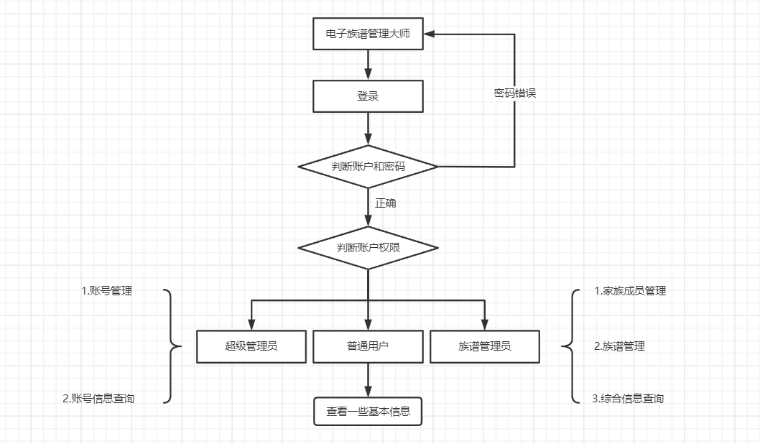

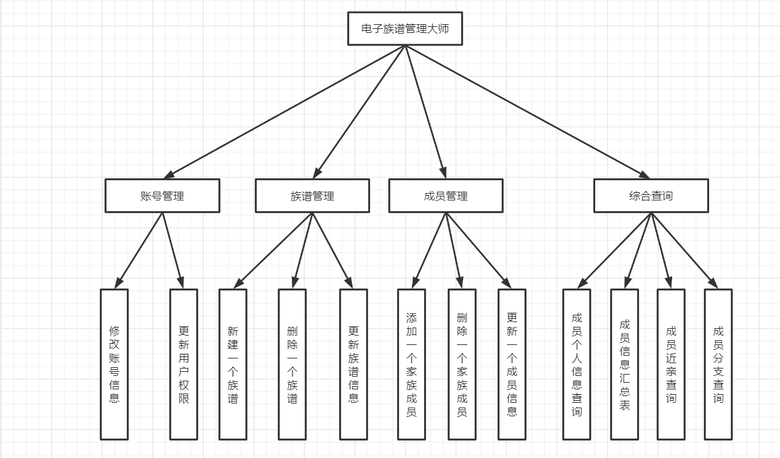

### 模块描述

可用下表对每一软件模块进行描述。

|  |  |  |  |  |  |  |  |
| --- | --- | --- | --- | --- | --- | --- | --- |
| 模 块  名 称 | 登录模块 | | | 子系统名 称 | 判断账户密码 | 系统  名称 | 登录 |
| 接　口  说　明 | 输入 | 输入用户的账户和密码 | | | | | |
| 输出 | 返回是否正确的信息 | | | | | |
| 功　能  说　明 | 验证用户的身份，确定用户的账户是否存在，密码是否正确 | | | | | | |
| 运行环  境说明 | 硬件需要支持可扩展的键盘输入以及鼠标，环境支持windows系统 | | | | | | |
| 调用关  系说明 | 调用模块 | | 输入模块 | | | | |
| 被调用模块 | | 无 | | | | |

## 

|  |  |  |  |  |  |  |  |
| --- | --- | --- | --- | --- | --- | --- | --- |
| 模 块  名 称 | 验证账户模块 | | | 子系统名 称 | 判断账户权限 | 系统  名称 | 验证账户 |
| 接　口  说　明 | 输入 | 无 | | | | | |
| 输出 | 返回是否具有一定权限信息 | | | | | |
| 功　能  说　明 | 验证用户的身份，确定用户是否拥有往下操作的权限 | | | | | | |
| 运行环  境说明 | 基于代码编写的基础上，在Windows运行的时候，自动调用该模块 | | | | | | |
| 调用关  系说明 | 调用模块 | | 无 | | | | |
| 被调用模块 | | 登录模块 | | | | |

|  |  |  |  |  |  |  |  |
| --- | --- | --- | --- | --- | --- | --- | --- |
| 模 块  名 称 | 账号管理模块 | | | 子系统名 称 | 账户管理 | 系统  名称 | 账户管理 |
| 接　口  说　明 | 输入 | 输入需要管理的账号ID | | | | | |
| 输出 | 返回操作结果 | | | | | |
| 功　能  说　明 | 超级管理员对用户的权限进行管理，赋予或者删除权限 | | | | | | |
| 运行环  境说明 | 外接鼠标，Windows操作系统 | | | | | | |
| 调用关  系说明 | 调用模块 | | 验证账户模块，账号信息查询模块 | | | | |
| 被调用模块 | | 无 | | | | |

|  |  |  |  |  |  |  |  |
| --- | --- | --- | --- | --- | --- | --- | --- |
| 模 块  名 称 | 账号信息查询模块 | | | 子系统名 称 | 账号查询 | 系统  名称 | 账号查询系统 |
| 接　口  说　明 | 输入 | 输入用户账户的ID | | | | | |
| 输出 | 返回对应用户的所有信息 | | | | | |
| 功　能  说　明 | 查询一个用户在数据库中存储的信息并返回 | | | | | | |
| 运行环  境说明 | 外接键盘鼠标，Windows操作系统 4G内存，SQL数据库服务 | | | | | | |
| 调用关  系说明 | 调用模块 | | 输入模块 | | | | |
| 被调用模块 | | 无 | | | | |

|  |  |  |  |  |  |  |  |
| --- | --- | --- | --- | --- | --- | --- | --- |
| 模 块  名 称 | 成员管理模块 | | | 子系统名 称 | 成员管理 | 系统  名称 | 成员管理 |
| 接　口  说　明 | 输入 | 输入要管理的成员信息 | | | | | |
| 输出 | 返回操作结构 | | | | | |
| 功　能  说　明 | 族谱管理员对家族成员信息的添加删除修改做出指定操作 | | | | | | |
| 运行环  境说明 | 外接键盘鼠标，Windows操作系统，SQL数据库 | | | | | | |
| 调用关  系说明 | 调用模块 | | 输入模块，身份验证模块 | | | | |
| 被调用模块 | | 无 | | | | |

|  |  |  |  |  |  |  |  |
| --- | --- | --- | --- | --- | --- | --- | --- |
| 模 块  名 称 | 族谱管理模块 | | | 子系统名 称 | 族谱管理 | 系统  名称 | 族谱管理 |
| 接　口  说　明 | 输入 | 族谱需要修改或者添加删除的信息 | | | | | |
| 输出 | 操作的结果 | | | | | |
| 功　能  说　明 | 家族有什么需要更新的由族谱管理员进行更新（例如大事情） | | | | | | |
| 运行环  境说明 | 外接键盘鼠标，Windows操作系统，SQL数据库 | | | | | | |
| 调用关  系说明 | 调用模块 | | 输入模块，身份验证模块 | | | | |
| 被调用模块 | | 无 | | | | |

|  |  |  |  |  |  |  |  |
| --- | --- | --- | --- | --- | --- | --- | --- |
| 模 块  名 称 | 综合信息查询模块 | | | 子系统名 称 | 信息查询 | 系统  名称 | 信息查询 |
| 接　口  说　明 | 输入 | 输入需要查询的条件 | | | | | |
| 输出 | 返回查询的结果 | | | | | |
| 功　能  说　明 | 用户查询信息，或者族谱管理员查询家族信息 | | | | | | |
| 运行环  境说明 | 外接键盘鼠标，Windows操作系统，SQL数据库 | | | | | | |
| 调用关  系说明 | 调用模块 | | 输入模块 | | | | |
| 被调用模块 | | 无 | | | | |

## 功能需求追溯

本节说明《需求规格说明书》中的各项功能需求已在软件体系结构中得到分配。

可用如下的二维表说明各项功能需求与软件模块的对应关系。

|  |  |  |  |  |  |  |  |
| --- | --- | --- | --- | --- | --- | --- | --- |
|  | 输入模块 | 验证账户模块 | 账号管理模块 | 账号查询模块 | 成员管理模块 | 族谱管理 | 综合查询 |
| 注册登录 | √ | √ |  | √ |  |  |  |
| 账号管理 | √ |  | √ | √ |  |  |  |
| 族谱管理 | √ | √ | √ |  |  | √ | √ |
| 成员管理 | √ |  |  |  | √ |  |  |
| 综合查询 | √ |  |  |  |  |  | √ |

# 数据设计

## 表汇总

|  |  |  |
| --- | --- | --- |
| **英文表名** | **中文表名** | **功能说明** |
| t_member | 成员 | 存储家族成员的基本信息 |
| t_partner | 配偶 | 存储家族成员配偶的基本信息 |
| t_familymap | 族谱 | 存储族谱的基本信息 |
| t_user | 用户 | 存储用户账号的基本信息 |

## 4.2［成员］表

|  |  |  |  |  |
| --- | --- | --- | --- | --- |
| **表名** | **t_member** | | | |
| **列名** | **数据类型（精度范围）** | **空/非空** | **约束条件** | **注释** |
| id | int(10) | 非空 | 主键 | 作为成员记录的标识 |
| name | varchar(10) | 非空 | 无 | 成员的姓名 |
| sex | char（1） | 非空 | 无 | 成员的性别 |
| generation | char（5） | 非空 | 无 | 成员的字辈 |
| birth | varchar（10） | 可为空 | 无 | 成员的出生日期 |
| birth_place | varchar（32） | 可为空 | 无 | 成员的出生地址 |
| idcard | char（18） | 可为空 | 唯一 | 成员的身份证号 |
| father_id | int(10) | 可为空 | 外键 | 成员的父亲id，引用t_member表的主键 |
| map_id | int(10) | 非空 | 外键 | 成员所属的族谱id，引用t_familymap表的主键 |
| 补充说明 | 当成员出生日期，出生地，身份证号，父亲未知时，属性可以为空 | | | |

## 4.3［配偶］表

|  |  |  |  |  |
| --- | --- | --- | --- | --- |
| **表名** | **t_partner** | | | |
| **列名** | **数据类型（精度范围）** | **空/非空** | **约束条件** | **注释** |
| id | int(10) | 非空 | 主键 | 作为配偶记录的标识 |
| name | varchar(10) | 非空 | 无 | 配偶的姓名 |
| sex | char（5） | 非空 | 无 | 配偶的性别 |
| partner_id | int(10) | 非空 | 外键 | 跟此配偶有婚姻关系的成员id，引用t_user的主键 |
| 补充说明 | 无 | | | |

## 4.4［族谱］表

|  |  |  |  |  |
| --- | --- | --- | --- | --- |
| **表名** | **t_familymap** | | | |
| **列名** | **数据类型（精度范围）** | **空/非空** | **约束条件** | **注释** |
| id | int(10) | 非空 | 主键 | 作为族谱记录的标识 |
| name | varchar(10) | 非空 | 无 | 族谱名称 |
| surname | char（5） | 非空 | 无 | 族谱姓氏 |
| introduce | varchar(128) | 非空 | 无 | 族谱简介 |
| family_precepts | varchar(50) | 非空 | 无 | 家训 |
| total_generation | Varchar(40) | 非空 | 无 | 家族字辈词串 |
| 补充说明 | 无 | | | |

## 4.5［用户］表

|  |  |  |  |  |
| --- | --- | --- | --- | --- |
| **表名** | **t_user** | | | |
| **列名** | **数据类型（精度范围）** | **空/非空** | **约束条件** | **注释** |
| id | int(10) | 非空 | 主键 | 作为用户记录的标识 |
| username | varchar(10) | 非空 | 唯一 | 用户账号 |
| password | varchar（20） | 非空 | 无 | 用户密码 |
| tele_number | varchar(20) | 非空 | 唯一 | 用户电话号码 |
| email | varchar(20) | 非空 | 唯一 | 用户邮箱 |
| permission_level | int(1) | 非空 | 无 | 用户权限级别 |
| map_id | int(10) | 非空 | 外键 | 用户所属族谱id，引用t_familymap表的主键 |
| member_id | int(10) | 非空 | 外键 | 创建用户的成员id，引用t_member表的主键 |
| 补充说明 | 用户权限级别用于区分普通用户和管理员 | | | |

# 接口设计

## 用户界面设计规则

交互：用户通过点击界面里的各种功能按钮来与系统进行交互实现响应的功能操作。

信息显示：系统会将用户需要的数据信息以简洁清晰的方式显示在界面上，例如，用户想查看所有家族成员信息，那么系统会将所有家族成员信息表以二维表方式显示。

数据输入：在用户进行数据输入时，系统会提示用户该数据输入时的标准。例如：输入姓名时，系统会要求用户输入字符串类型的数据，如果输入其他类型数据，系统会提示用户输入数据类型错误等提示信息。

## 内部接口设计

系统内部与数据库之间的接口为SQL规范接口

## 外部接口设计

无。

# 出错处理设计

|  |  |  |  |
| --- | --- | --- | --- |
| 错误代码 | 错误类型 | 错误原因 | 解决方案 |
| Error_001 | 字符类型出错 | 用户输入字符类型不符合 | 撤销并提示重新输入 |
| Error_002 | 日期输入出错 | 用户输入日期超出预设范围 | 撤销并提示重新输入 |
| Error_003 | 数据库连接出错 | 数据库连接超时或者断开 | 重新尝试连接并返回提示 |
| Error_003 | 数据库数据出错 | 内存溢出或者代码错误 | 重置程序并返回输入阶段 |
| Error_004 | 连接错误 | 文件/图片连接错误 | 提示用户进行更改 |